Filet de bar au beurre de combava, Fregola Sarda en risotto, coques
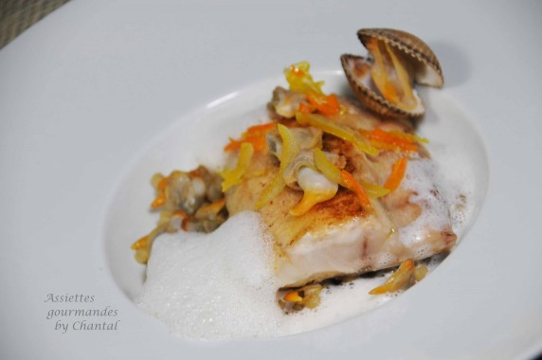
Ingrédients (pour 4 personnes):
2 filets de bar (4 portions), 120 g de beurre 1/2 sel, 1 combava, huile d'olive
700 g de coques, 15 cl de vin blanc (Noilly Prat), 1 oignon, 20 g de beurre
200 g de fregola Sarda, 20 g de beurre, 2 échalotes, 30 cl de fumet de coquillages, 50 g de beurre de combava, 10 cl de Noilly
Emulsion: 10 cl de crème liquide entière, 10 cl de fumet, 1 cuil. à c. de beurre de combava, quelques zestes de combava (facultatif, mais ça sera plus parfumé)
Préparation:
Préparer le beurre de combava: laisser le beurre 1/2 sel à température ambiante afin d'obtenir un beurre pommade. Zester le combava et l'ajouter au beurre, mélanger.
Préparer les coques:
Laver les coques à grande eau afin de les débarrasser de tout grain de sable. Faire suer l'oignon émincé dans le beurre, verser les coques, le Noilly et laisser ouvrir.
Retirer les coques, les décoquiller et filtrer le jus de cuisson.
Fregola Sarda:
Faire suer les échalotes émincées dans un peu de beurre de combava. Ajouter les fregola et faire suer quelques minutes. Déglacer avec le Noilly, verser le jus de cuisson des coques et cuire façon risotto en ajustant éventuellement avec un peu d'eau.
Ajouter les coques à la fregola en fin de cuisson, incorporer 40 g de beurre de combava hors du feu pour terminer le risotto.
Mélanger la crème, le fumet, le beurre de combava et les zestes. Émulsionner au Bamix afin de former une mousse en surface.
Cuire les filets de bar dans un filet d'huile d'olive, ajouter du beurre de combava en milieu de cuisson, assaisonner.
Répartir la Fregola sur les assiettes, ajouter les portions de bar et ajouter quelques cuillerées de mousse crémée.
www.assiettesgourmandes.fr

